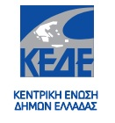

Η Κεντρική Ένωση Δήμων Ελλάδας (Κ.Ε.Δ.Ε)
σας προσκαλεί σε Ημερίδα με θέμα :

Αστικό και Περιαστικό Πράσινο
η βιωσιμότητα των χώρων
τα εργαλεία του έργου LIFE Green Infrastructure
η διασύνδεση με το επερχόμενο ΕΣΠΑ

Η πρόσκληση απευθύνεται σε: Αιρετούς με αρμοδιότητα το Περιβάλλον ή/και Διευθυντές/Τμηματάρχες Διευθύνσεων Περιβάλλοντος/ Τμημάτων Πρασίνου
Χώρος διεξαγωγής: Ξενοδοχείο Caravel (αίθουσα ΙΛΙΣΣΟΣ)
Ημερομηνία / ώρα: Πέμπτη 4 Μαΐου 2023 / 09.00 – 16.30

Εγγραφές (μέχρι 28.4.2023) στον σύνδεσμο:
https://forms.office.com/e/9n00CmL4fZ

Πληροφορίες : Χαμακιώτη Δέσποινα, Διεθνείς Σχέσεις /Ευρ. Προγράμματα ΚΕΔΕ, chamakioti@kede.gr, 2132147541

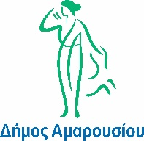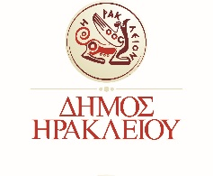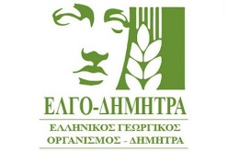

Το έργο «Προώθηση της Ενσωμάτωσης Πρασίνων Υποδομών στον Αστικό Ιστό για τη Βελτίωση της Διακυβέρνησης σε Σχέση με την Κλιματική Αλλαγή στις Πόλεις» (LIFE17GIC_GR_000029) συγχρηματοδοτείται από την ΕΕ στο πλαίσιο του προγράμματος Life

